D．E．K的MergeSort
(TAOCP-5.2.4)
Merging意味着将两个或多个已经排序的文件合并成一个文件.例如，我们可以将文件503 703 765和087 512 677合并起来得到087 503 512 677 703 765.一个简单的完成这个操作的方法就是比较两个文件中各自最小的两个item，输出较小的那个，接着重复这个过程.开始为

这里有必要注意的是，当两者其中之一的数据耗尽的情况；详细的描述见以下算法：
...

算法M(2-way归并).
该算法归并已排序的文件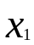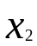...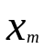和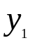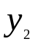...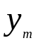到一个单一的文件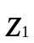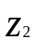...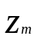中.

M1. 【初始化】命i=1, j=1,k=1.
M2. 【寻找较小者】若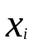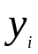，则转到M3，否则转到M5.
M3. 【输出】命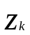=，k=k+1,i=i+1. 若im返回M2.
M4. 【转化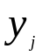，...，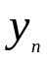】命(，...，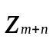) = (，...，)，并终结本算法.
M5. 【输出】命=，k=k+1, j=j+1. 若jn，返回M2.
M6. 【转化，...，】命(，...，) = (，…，)，并终结本算法.

在5.3.2中我们将看到，这种简单易懂的归并处理过程在传统计算机上是最可取的方式.当mn时(另一方面，当m远远小于n时，就该考虑设计更加有效的归并算法，虽然一般来说，它们相当复杂.)，M算法将是比较轻便而简洁的，而且当在输入文件的最后认为的加入“哨兵”元素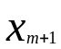=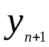=也不会有什么性能的损失,刚好到达时就停止输出.对于算法M的分析，参见练习2.

